**Laboratorio:** Generación y seguimiento de trayectoria a través de una ruta con obstáculos con el dron Crazyflie

**Objetivos**

* Familiarizarse con el dron Crazyflie 2.1 y su uso dentro del ecosistema Robotat.
* Utilizar el sistema de captura de movimiento Robotat para obtener las poses de los obstáculos y utilizarlas para generar trayectorias mediante distintos métodos de interpolación.
* Utilizar funciones de alto nivel para ejecutar el seguimiento de las trayectorias generadas empleando al dron Crazyflie 2.1.

**Este laboratorio se desarrollará en dos sesiones.**

**Figura 1.** Dron Crazyflie 2.1 ensamblado.

**Material y equipo**

A continuación, se enlistan los materiales y el equipo necesario para desarrollar este laboratorio:

* Dron Crazyflie 2.1 con placa Flow Deck integrada.
* Dispositivo Crazyradio PA.
* Ordenador con Windows 10/11 con Matlab y Python instalados.
* Paquete/carpeta de herramientas de software del laboratorio **mt3006lab2.zip**.
* Sistema de Captura de Movimiento del ecosistema Robotat del laboratorio CIT-116.

**Prelaboratorio: Manual de usuario de dron Crazyflie**

Previo a asistir a la sesión de laboratorio designada, deberá leer el [manual de usuario del Crazyflie 2.1](https://drive.google.com/file/d/157fDCxXf_BLKTRiDAqIZCCapgSy8fdp2/view). Debe procurar que entiende el funcionamiento básico del dron e instalar en su ordenador todas las dependencias de *software* presentadas. Esto se debe a que el tiempo de laboratorio está dado exclusivamente para realizar experimentos con el controlador de posición del dron.

**Procedimiento**

**Dado el stock limitado (10) de drones Crazyflie 2.1 que se encuentran actualmente habilitados, esta práctica se trabajará en parejas. Se estará verificando que AMBOS integrantes asistan y participen en el desarrollo de la práctica.**

En esta práctica usted tendrá como tarea principal desarrollar algoritmos de generación de trayectorias en un entorno dado utilizando información extraída mediante el sistema de captura de movimiento Robotat. Posteriormente, Posteriormente, tendrá que utilizar funciones de alto nivel para controlar al dron Crazyflie 2.1 y realizar el seguimiento físico de las trayectorias previamente generadas. Estos drones poseen instalada una base de markers para detectarse mediante el sistema de captura de movimiento, la cual también define el número/nombre del robot.

La idea de la práctica será utilizar a los agentes Crazyflie 2.1 en conjunto del sistema de captura de movimiento para controlar la pose del dron durante el seguimiento de la trayectoria generada a través de la ruta de obstáculos establecida. Todo esto mediante el uso de funciones de alto nivel desde MATLAB.

1. Presté atención a las indicaciones que dará el catedrático al inicio del laboratorio (en caso entre tarde, esta guía contiene la misma información).
2. Descargue de Canvas el archivo **mt3006lab2.zip** y extraiga sus contenidos dentro de una carpeta en una ubicación de su preferencia. Dentro de esta carpeta encontrará las rutinas para interactuar con el sistema de captura de movimiento, al igual que las funciones de alto nivel para controlar al Crazyflie. Adicionalmente, incluye el script base laboratorio2.m. Este último contiene:

* Código básico de conexión (y desconexión) al Robotat para obtener información del sistema de captura de movimiento.
* Código básico de conexión (y desconexión) al dron Crazyflie 2.1 seleccionado y ejemplo de funciones de control de vuelo de alto nivel.
* Una sección en donde debe definirse la posición de los obstáculos, la idea es emplear el sistema de captura para obtener la pose (x, y, z, yaw) dentro de las variables. Además, deberá obtener la pose (x,y) de los puntos de despegue y aterrizaje y, con toda la información extraída, generar trayectorias con distintos métodos de interpolación. Asimismo, deberá generar una visualización tridimensional de los obstáculos, puntos de despegue, aterrizaje y la trayectoria atravesando correctamente la ruta.
* Una sección en donde deberá ejecutar el seguimiento de las trayectorias generadas utilizando las funciones de alto nivel del Crazyflie.

1. Valide el algoritmo de generación de trayectoria modificando la posición de los obstáculos y realizando nuevamente la generación y seguimiento con el Crazyflie. Cuando esté satisfecho con sus resultados muéstrelos al catedrático de laboratorio.

Para esta práctica se empleará la siguiente rúbrica de evaluación **individual**:

* **60%** por el correcto funcionamiento del algoritmo de generación de trayectoria.
* **40%** por el correcto funcionamiento del algoritmo de seguimiento de trayectoria.

El porcentaje de nota resultante se verá multiplicado por un factor entre 0% y 100% que consistirá en el reporte que estará llevando el catedrático de laboratorio, de asistencia y trabajo **individual** durante todas las sesiones de trabajo de la práctica. Recuerde que entregas tardías representan penalización del 25% por semana.

**Anexo**

Imágenes de referencia para comprender la orientación de los distintos sistemas involucrados:

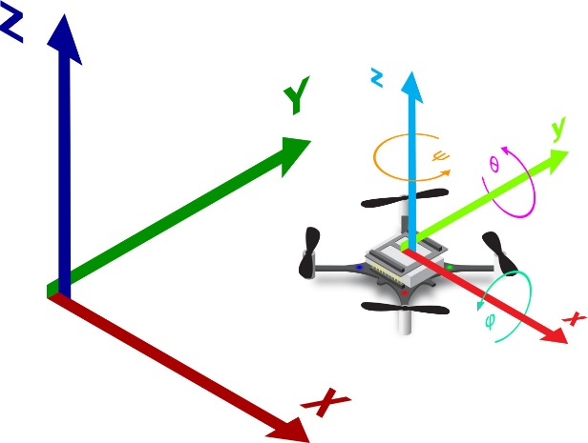

**Figura 2**. Sistema de ejes de coordenadas del dron Crazyflie.

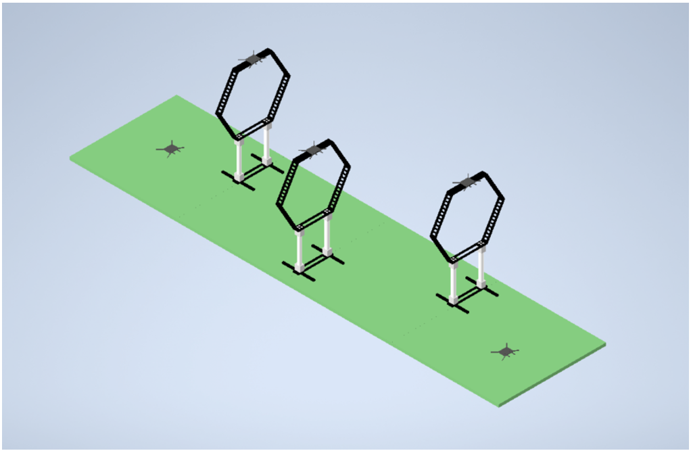

**Figura 3**. Sistema de ejes de coordenadas del obstáculo.

Como se indica en el script del laboratorio, la orientación del marker en el obstáculo no coincide con la orientación esperada para el obstáculo. Por esta razón, debe aplicarse un ajuste del offset como se indica en la sección correspondiente del script.

**Figura 4**. Sistema de ejes de coordenadas del sistema Robotat.